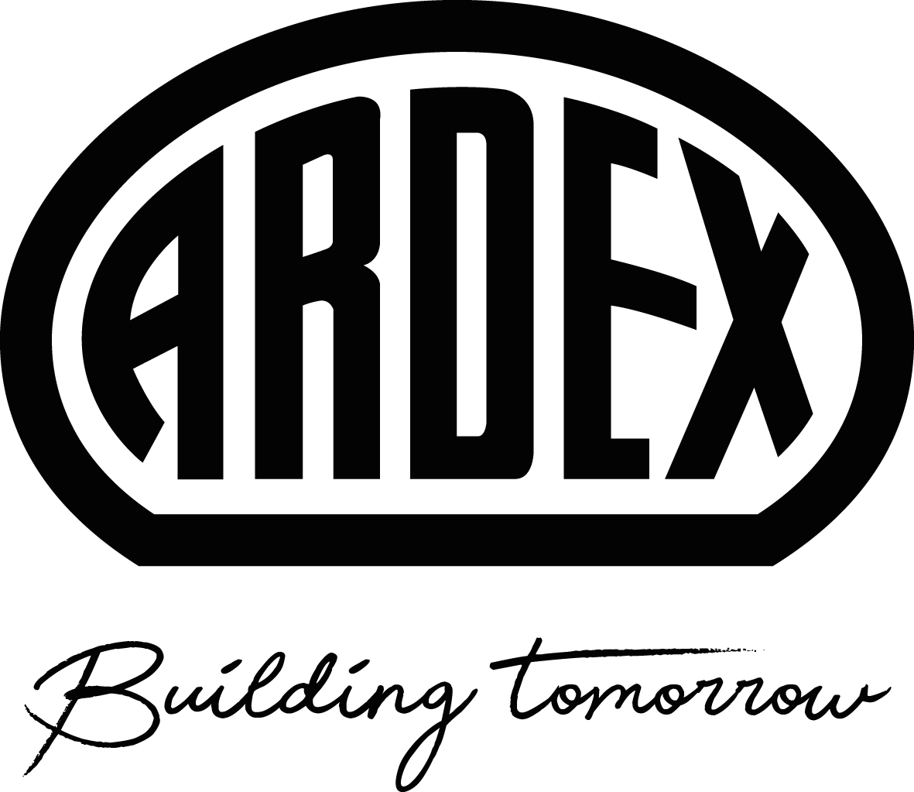Presseinformation

ARDEX AF 280

Mit „ecobuild“-Label: Ardex bringt nachhaltigen Linoleum- und Teppichkleber auf den Markt

Witten, 28. August 2024. Bereits seit zwei Jahren bietet das „ecobuild TECHNOLOGY“-Label von Ardex Orientierung beim nachhaltigen Bauen. Dahinter verbirgt sich ein umfassendes Bewertungssystem, das besonders nachhaltige Produkte kennzeichnet. Mit dem Linoleum- und Teppichkleber ARDEX AF 280 betritt ein Neuzugang für die ecobuild-Systemprodukte die Bühne – als wichtiger Baustein auf dem Weg zu einer nachhaltigen Produktfamilie. Auch der Dickschichtausgleich ARDEX K 71 trägt seit Kurzem das ecobuild-Label.

„High Performance. Low Emissions“, lautet der Leitspruch für das „ecobuild TECHNOLOGY“-Label. Mittlerweile tragen sechs Ardex-Produkte dieses Label. „Wir wollen schrittweise eine ganze ecobuild-Produktfamilie bereitstellen, um den Verarbeitenden eine nachhaltige Systemlösung zu bieten“, sagt Dr. Julia Soldat, Sustainability Managerin der ARDEX-Gruppe. „Ziel ist, Produkte durch neue Technologien und Rohstoffe umweltfreundlicher zu machen – jedoch ohne Kompromisse bei der Anwendung einzugehen.“

Neues Mitglied in nachhaltiger Produktfamilie

Der neue Linoleum- und Teppichkleber ist das neueste Mitglied des ecobuild-Produktsystems. „ARDEX AF 280 liegt eine neue Klebstoffrezeptur zugrunde, bei der bewusst der Anteil der eingesetzten fossilen Rohstoffe reduziert wurde“, erläutert Dr. Julia Soldat. Basis ist eine nachhaltige Dispersion mit 22 Prozent biogenem Kohlenstoffanteil. Damit ergänzt der Linoleum- und Teppichkleber ARDEX AF 280 das nachhaltige Produktsystem im Bereich Bodenaufbau ideal.

Der Eimer des neuen Klebers besteht zu 100 Prozent aus Recyclingmaterial. Zudem ist er mit einem Folien-Inlay ausgestattet, das nach der vollständigen Entnahme des Klebstoffs problemlos entfernt werden kann – sowohl mit frischen als auch getrockneten Klebstoffresten. Damit kann der zu 100 Prozent recycelbare Eimer im Anschluss für andere Zwecke eingesetzt werden.

ARDEX AF 280 im Überblick:

* Dispersionsklebstoff für die Verlegung von Linoleumbelägen, Polyurethanbelägen mit Vliesrücken, Nadelvliesbelägen, Tuftingbelägen mit Vliesrücken, synthetischem Zweitrücken oder Juterücken, Webbelägen und Korkment-Unterlagsbahnen (jeweils auf saugfähigen Untergründen im Innenbereich)
* nachhaltige Dispersion mit 22 % biobasiertem Kohlenstoff
* 40 % weniger CO2 im Vergleich zum Marktstandard
* Rezeptur mit maximalem Anteil an natürlichen Rohstoffen
* biobasierte Bestandteile nachweisbar
* Eimer mit 100 % Recyclinganteil
* Gebinde nach der Entfernung des Folien-Inlays zu 100 % recycelbar

Das ecobuild-Bodensystem:

* ARDEX P 52 Grundierkonzentrat: sehr emissionsarme, lösemittelfreie und mit Wasser verdünnbare Untergrundvorbereitung
* ARDEX K 22 F Calciumsulfat-Spachtelmasse: hohe Sicherheit durch Faserverstärkung, schnelle und hohe Festigkeitsentwicklung, bereits nach ca. 90 Minuten begehbar und sehr spannungsarm
* ARDEX K 71 Dickschichtausgleich: hohe Endfestigkeit, ebenfalls sehr spannungsarm, selbstglättend und pumpfähig
* NEU: ARDEX AF 280 Linoleum- und Teppichkleber

Nachhaltig im System

Nachhaltiges Bauen und Wohngesundheit sind bei Ardex schon lange wichtige Themen und fest in der Unternehmensstrategie verankert. Bereits heute sind rund 96 Prozent der verkauften Ardex-Produkte als sehr emissionsarm eingestuft. „Die mit dem ecobuild TECHNOLOGY-Label ausgezeichneten Produkte gehen bei der Nachhaltigkeit jedoch noch einen großen Schritt weiter. Es kennzeichnet nur die nachhaltigsten Produkte einer Produktkategorie“, erklärt Julia Soldat. Dazu hat Ardex für das Label sehr hohe, nachprüfbare Standards in den Bereichen Umwelt und Ressourcen, technische Performance und Wohngesundheit festgelegt. Diese Kriterien sind objektiv überprüfbar. 2023 wurde das Bewertungssystem von ARDEX mit dem Deutschen Award für Nachhaltigkeitsprojekte 2022 ausgezeichnet.

Alle Informationen rund um ecobuild hat Ardex auf einer Website zusammengestellt: [www.ardexecobuild.com](http://www.ardexecobuild.com).

Über Ardex

Die Ardex GmbH ist einer der Weltmarktführer bei hochwertigen bauchemischen Spezialbaustoffen. Als Gesellschaft in Familienbesitz verfolgt das Unternehmen seit 75 Jahren einen nachhaltigen Wachstumskurs. Die Ardex-Gruppe beschäftigt heute circa 4.000 Mitarbeiter und ist in mehr als 50 Ländern auf allen Kontinenten präsent, im Kernmarkt Europa nahezu flächendeckend. Mit mehr als zwanzig großen Marken erwirtschaftet Ardex weltweit einen konsolidierten Gesamtumsatz von mehr als 1.110 Millionen Euro.

Presseanfragen bitte an:

Ardex GmbH, Janin Settino, Friedrich-Ebert-Straße 45, 58453 Witten

Tel. 02302 664-598, janin.settino@ardex.de